***Грампластинки***

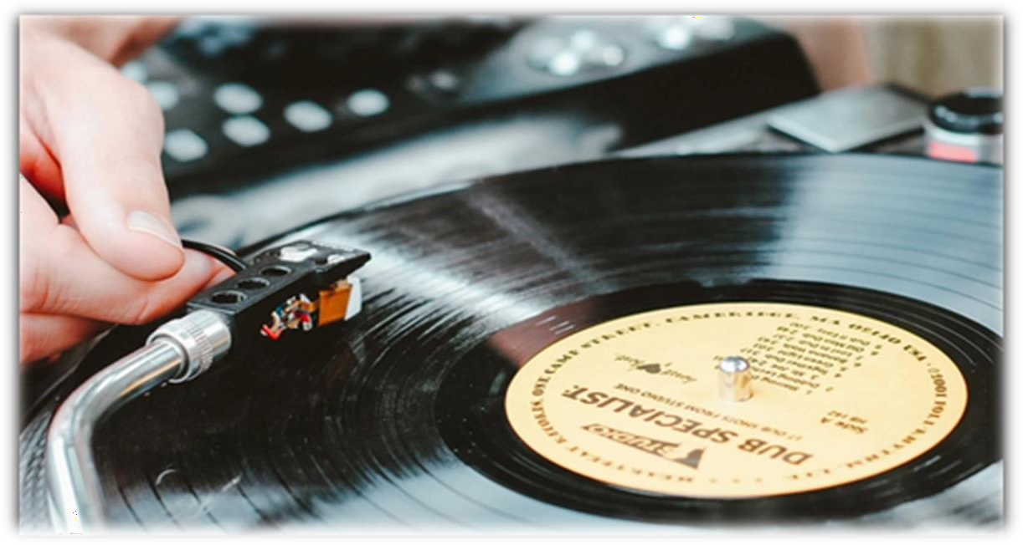

#### Рассмотрим особенности создания библиографических записей (БЗ) на грампластинки.

Объектом БЗ является звукозапись, содержащаяся на грампластинке. Звукозаписи могут быть многочастными или одночастными. В большинстве своем каждая грампластинка является сборником с общим или без общего заглавия. При составлении БЗ на звукозапись руководствуются общими правилами составления описания ресурсов (ГОСТ Р 7.0.100-2018, Российские правила каталогизации ч. 1 и ч. 2 разд. 6, Российский формат машиночитаемой каталогизации (RUSMARC)).

Далее рассматриваются поля формата, которые имеют особенности применения в процессе формирования БЗ на звукозаписи:

#### 071 Издательские номера (звукозаписи и нотные издания)

На этикетках 1-й и 2-й стороны грампластинки приведены производственные номера, которые последовательно вводятся в повторяющееся поле 071. В обоих вхождениях поля значение первого индикатора = 0 (номер единицы (звукозаписи), т.к. в документе приведен производственный номер, присвоенный звукозаписи. Значение второго индикатора = 0 (не создавать примечание), т.к. номер выводится на дисплей без предваряющих слов. В подполе **$a** (номер, присвоенный агентством) вводится производственный номер.

# 071 00$aС10-19197

***071 00$aС10-19198***

#### 106 Поле кодированных данных: форма документа

Индикаторы не определены. В подполе **$a** (кодированные данные для формы документа: обозначение носителя) вводится односимвольный код, характеризующий носитель каталогизируемого документа, - **z** = **другие формы материала**, т.к. в представленном списке кодов нет соответствующего значения.

***106 ##$az*** *(автоматически)*

**126 Поле кодированных данных: звукозаписи – физические характеристики** (значения выбираются из справочника).

***126 ##$aabbbexxfuu$bbda***

Индикаторы не определены.

***$a* Кодированные данные звукозаписи (общие)** (значения выбираются из справочника):

Вид носителя. Указывается код **а = диск (грп., CD)**, т.к. описываемый документ является звукозаписью на грампластинке.

Скорость. Указывается код **b = 33 1/3 об/мин**, в соответствии со скоростью звучания грампластинки, указанной на этикетке.

Вид звука. Указывается код **b = стереофонический**.

Ширина дорожки.

Указывается код **b = микродорожка/узкая**, т.к. диск со скоростью 33 1/3 об/мин, как правило, имеет микродорожки.

Размеры носителя.

Указывается код **е = 12 дюймов (30,5 см)** для грампластинки.

Ширина ленты.

Указывается код **х = запись не на ленте**.

Конфигурация ленты.

Указывается код **х = запись не на ленте.**

Сопроводительный текстовый материал.

Указывается код **f** - биография исполнителя или история ансамбля.

Техника записи.

Указывается код **u = неизвестно**.

Особые характеристики воспроизведения. Указывается код **u = неизвестно.**

#### *$b* Кодированные данные звукозаписи (уточнения):

Вид диска, цилиндра или ленты.

#### Указывается b = массовое производство (большинство коммерческих дисков или лент).

Вид материала.

Указывается код **d = пластиковая прессовка (массовое производство).**

Вид нарезки**.**

Указывается код **а = боковая или комбинированная нарезка**.

#### 127 Поле кодированных данных: продолжительность звукозаписей и нотных изданий (музыкальное исполнение)

(значения выбираются из справочника).

Значение индикаторов не определено. Время разделено на три поэлемента длиной два символа каждый, представляющих соответственно часы, минуты и секунды. В подполе **$a** (продолжительность) вводится время звучания музыкальных произведений на грампластинке, установленное при прослушивании грампластинке (около 40 минут).

# 127 ##$a004000

**128 Поле кодированных данных: музыкальные воспроизведения и партитуры** (значения выбираются из справочника).

Поле определяет форму композиции, а также инструменты и/или голоса, которые исполняют произведение.

# 128 ##$armz$cvf##

Значение индикаторов не определено.

В подполе **$a** (форма композиции) указывается код **rmz** (романс – вокальная форма). Данные для заполнения подполя **$c** (инструменты или голоса, рекомендуемые для солистов) вводятся на основании информации на этикетках грампластинки. В подполе **$c** вводится код **vf** (голоса: бас).

#### 181 Поле кодированных данных: вид содержания

(значения выбираются из справочника).

# 181 #0$ad#$bbxX###

Значение первого индикатора - **#.** Значение второго индикатора = **0** (не используется для генерации вывода).

В подполе **$a** (код вида содержания) указывается код **d = музыка.**

В подполе **$b** (код характеристики содержания) указывается:

Спецификация типа.

Указывается код **b = исполняемый**.

Спецификация наличия или отсутствия движения.

Указывается код **х = не применяется** (ресурс не является изображением).

Спецификация размерности.

Указывается код **Х = не применяется** (ресурс не является изображением).

#### 182 Поле кодированных данных: тип средства

(значение выбирается из справочника).

# 182 #0$aa

Значение первого индикатора - **#**. Значение второго индикатора = **0** (не используется для генерации вывода).

В подполе **$a** (тип средства) указывается код **а = аудио.**

Значение терминов см. ниже при рассмотрении поля **203**.

#### 203 Поле кодированных данных: вид содержания и тип средства

(выбирается из справочника).

Индикаторы не определены.

# 203 ##$aМузыка$bисполнительская$cаудио

## . – Музыка (исполнительская) : аудио

Термин «**музыка»** используется, если содержание ресурса выражено посредством упорядоченных тонов и звуков в определенной последовательности, сочетании и длительности звучания, обеспечивающих воспроизведение композиции. Музыка может быть записанной с помощью знаков (ноты), исполняемой (аудиозаписи музыки). Нотные издания (партитуры и пр.) и музыкальные звукозаписи (оперы, концерты и пр.).

Термин **«исполнительская»** используется для характеристики содержания, выраженного в слышимой или видимой форме в определенное время и записанного в ресурсе. Применяют при библиографическом описании

ресурсов, содержащих записанное исполнение музыки (в том числе компьютерной), литературно-художественных произведений или сценических действий.

Термин «**аудио**» используют для ресурсов, содержание которых доступно с помощью звукопроигрывающих устройств.

***Пример:***

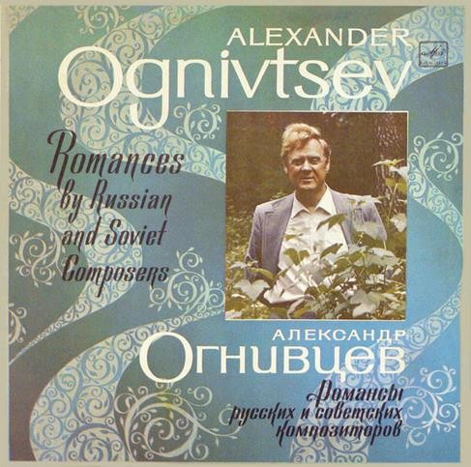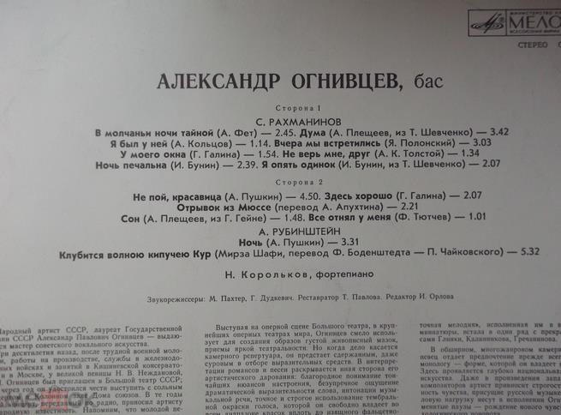

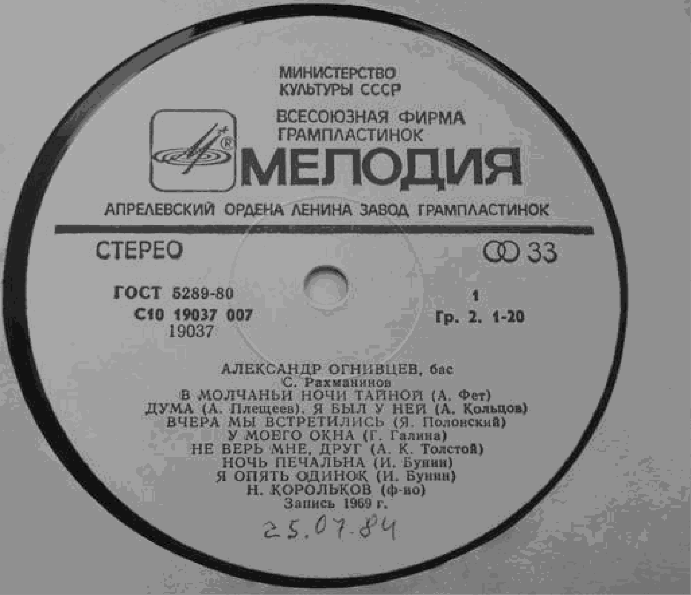

Маркер: 00000njm0#2200000#i#450# 005 20220519120503.9

071 00$aС10-19197

071 00$aС10-19198

100 ##$a20220519d1983####u##y0rusy50######cа

101 0#$arus

102 ##$aRU

106 ##$az

126 ##$aabbbexxfuu$bbda

127 ##$a004000

128 ##$armz$cvf##

181 #0$ad#$bbxX###

182 #0$aa

200 1#$aРомансы русских и советских композиторов$dRomances by Russian and Soviet Composers$e[звукозапись$fисполнитель] Александр Огнивцев, бас$g[сопровождение] Н. Корольков, фортепиано$zeng

203 ##$aМузыка$bисполнительская$cаудио

210 ##$a[Москва]$cМелодия$d1983$eМосква$gВСГ$eАпрелевка$gЗавод грампластинок

215 ##$a1 грп. [ГОСТ 5289-80] (ок. 40 мин.)$c33 об/мин, стерео$d31 см, в конв. 300 ##$aАвт. также на англ. яз.: Alexander Ognivtsev

300 ##$aАвт. текста на конв. А. Кравцов 300 ##$aЗаписи 1968-1969 гг.

327 1#$aСодерж.: Ночь идет / комп. Р. Глиэр; сл.: И. Бунин; сопровожд.: Н. Кравец, скрипка, Г. Шапошников, виолончель. Я больше ее не люблю / комп. Р. Глиэр; сл.: К. Бальмонт. Листья шумели уныло / комп. Р. Глиэр; сл.: А. Плещеев. О, если б грусть моя / комп. Р. Глиэр; сл.: О. Россвейн. Мы долго шли рядом одной дорогой / комп. М. М. Ипполитов-Иванов; сл.: Д. Цертелев; сопровожд.: Н. Кравец, скрипка, Г. Шапошников, виолончель. Романсеро : пер. с исп. / комп. М. М. Ипполитов-Иванов; пер. В. Боткина.

Невольник / комп. М. М. Ипполитов-Иванов; сл.: А. Майков; сопровожд.: А. Корнеев, флейта, Г. Рамишвили, фагот. Медлительной чредой / комп. Ю. Шапорин; сл.: А. Блок. Я помню вечер / комп. Ю. Шапорин; сл.: А. Блок. Очарование красоты в тебе / комп. Н. Мясковский; сл.: Е. Баратынский. Я ждал тебя / комп. В. Косенко; сл.: А. Апухтин. Слезы людские / комп. М. Матвеев; сл.: Ф. Тютчев. Ночь / комп. М. Чулаки; сл.: У. Уитмен. Два ворона / комп. Н. Богословский; сл.: А. Пушкин. Фонтану Бахчисарайского дворца / комп. А. Власов; сл.: А. Пушкин. Посвящение / комп. Ю. Кочуров; сл.: А. Гарнакерьян. Сосна / комп. А. Феона; сл.: М. Лермонтов

464 #0$12001#$aНочь идет$fкомп. Р. Глиэр$gсл.: И. Бунин$gсопровожд.: Н. Кравец, скрипка, Г. Шапошников, виолончель$1700#1$aГлиэр$bР.$4230$1702#1$3RU\NLR\AUTH\771321$aБунин$bИ. А.$f1870-1953$gИван Алексеевич$4520$1702#1$aКравец$bН.$4545$1702#1$aШапошников$bГ.$4545

464 #0$12001#$aЯ больше ее не люблю$fкомп. Р. Глиэр$gсл.: К. Бальмонт$1700#1$aГлиэр$bР.$4230$1702#1$3RU\NLR\AUTH\771462$aБальмонт$bК. Д.$f1867-1942$gКонстантин Дмитриевич$4520

464 #0$12001#$aЛистья шумели уныло$fкомп. Р. Глиэр$gсл.: А. Плещеев$1700#1$aГлиэр$bР.$4230$1702#1$3RU\NLR\AUTH\7723699$aПлещеев$bА. Н.$f1825-1893$gАлексей Николаевич$4520

464 #0$12001#$aО, если б грусть моя$fкомп. Р. Глиэр$gсл.: О. Россвейн$1700#1$aГлиэр$bР.$4230$1702#1$aРоссвейн$bО.$4570

464 #0$12001#$aМы долго шли рядом одной дорогой$fкомп. М. М. Ипполитов- Иванов$gсл.: Д. Цертелев$gсопровожд.: Н. Кравец, скрипка, Г. Шапошников, виолончель$1700#1$aИпполитов-Иванов$bМ.

М.$4230$1702#1$aЦертелев$bД.$4520$1702#1$aКравец$bН.$4545$1702#1$aШапошников

$bГ.$4545

464 #0$12001#$aРомансеро$eпер. с исп.$fкомп. М. М. Ипполитов-Иванов$gпер. В. Боткина$1700#1$aИпполитов-Иванов$bМ. М.$4230$1702#1$aБоткин$bВ.$4730 464 #0$12001#$aНевольник$fкомп. М. М. Ипполитов-Иванов$gсл.: А.

Майков$gсопровожд.: А. Корнеев, флейта, Г. Рамишвили, фагот$1700#1$aИпполитов- Иванов$bМ. М.$4230$1702#1$aМайков$bА.$4520$1702#1$aКорнеев$bА.$4545$1702#1$aРамишвили$b Г.$4545

464 #0$12001#$aМедлительной чредой$fкомп. Ю. Шапорин$gсл.: А. Блок$1700#1$aШапорин$bЮ.$4230$1702#1$3RU\NLR\AUTH\77311$aБлок$bА. А.$f1880- 1921$gАлександр Александрович$4520

464 #0$12001#$aЯ помню вечер$fкомп. Ю. Шапорин$gсл.: А. Блок$1700#1$aШапорин$bЮ.$4230$1702#1$3RU\NLR\AUTH\77311$aБлок$bА. А.$f1880- 1921$gАлександр Александрович$4520

464 #0$12001#$aОчарование красоты в тебе$fкомп. Н. Мясковский$gсл.: Е. Баратынский$1700#1$aМясковский$bН.$4230$1702#1$3RU\NLR\AUTH\776068$aБаратын ский$bЕ. А.$f1800-1844$gЕвгений Абрамович$4520

510 1#$aRomances by soviet composers$zeng

606 1# $2ngonb$3AF\0000187607$aСольноепение$xВокализы

686 ##$a85.943.3-8$2rubbk

686 ##$a85.94-043.3$2rubbk

700 #1$3AF\0000015541$aОгнивцев$bА. П.$gАлександр Павлович$f1920-1981$cбас$6z01790

702 #1$3AF\0000015225$aКравцов$bА.$gАлександр$4770

702 #1$3AF\0000141931$aКорольков$bН. Н.$4545

790 #1$6z01700$7ba$aOgnivtsev$bA.$gAlexander$8eng

801 #0$aRU$aНовосибирская ГОНБ$c20190719$grcr$2rusmarc

801 #1$aRU$aНовосибирская ГОНБ$c20190719$grcr$2rusmarc

899 ##$aНовосибирская ГОНБ$bИСК$h85.943.3-8$iО-385$ОИ5267

***23.05.2022 г.***